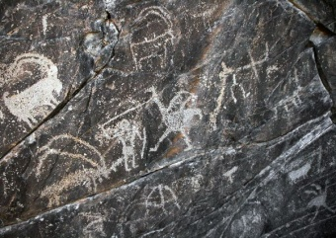 | 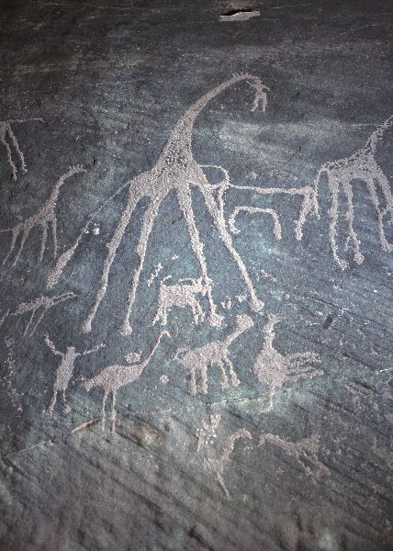 | 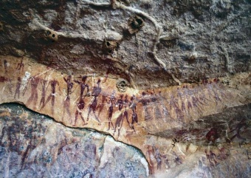 | 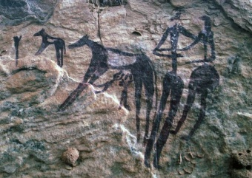
1. Wadi Hammamat, Itäinen aavikko, Egypti. Metsästäjä, pukkeja ja strutseja. Bubalus-kausi, 10000 – 7000 vs. | 2. Karkur Talh, Jebel Uweinat, Sudan. Kirahveja ja strutseja. Bubalus-kausi. 10000 – 7000 vs. | 3. Karkur Talh, Jebel Uweinat, Sudan. Kulkue.Metsästäjien ja keräilijöiden kausi, 9000 – 7000 vs. | 4. Karkur Talh, Jebel Uweinat, Sudan. Käytännöllistä maidon jakelua vai Romulus ja remus –tarun afrikkalainen vastine. Varhainen paimentolaiskausi. 8000 – 6000 vs.
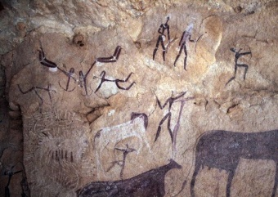 | 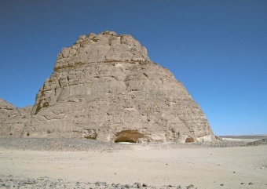 | 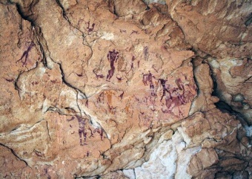 | 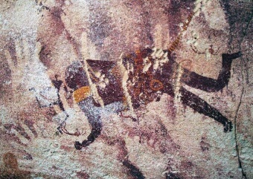
5. Karkur Talh, Jebel Uweinat, Sudan. Karjaa puolustetaan leijonan hyökkäykseltä. Paimentolaiskausi. 7000 – 5000 vs. | 6. Wadi Sora, Gilf Kebir, Egypti. Uimarien luola, Unkarilaisen sotilaan, seikkailijan ja arkeologin 1931 löytämä luola, joka on kuuluisa uimareita esittävistä ihmisistä ja päättömistä eläimistä. | 7. Wadi Sora, Gilf Kebir, Egypti. Uimareita, koristeltuja ihmishahmoja ja päätön eläin. | 8. Foggini-Mestekawi, Gilf Kebir, Egypti. Luola löydettiin 2003. Luola on kuuluisa sadoista kämmenkuvista. Tässä myyttinen päätön eläinhahmo.
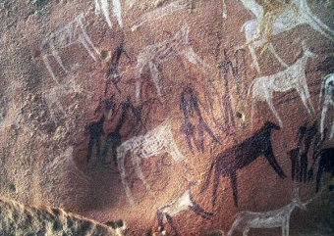 | 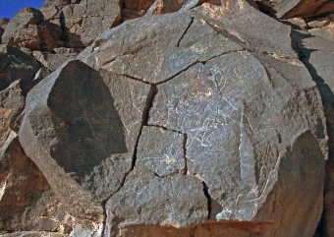 | 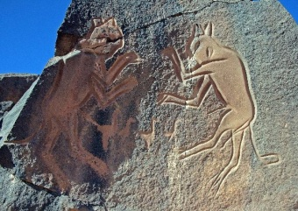 | 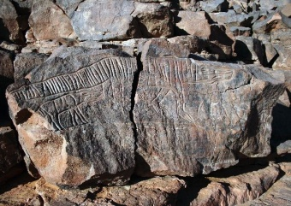
9. Gilf Kebir, Egypti. Päättömiä nautoja ja paimenia. Paimentolaiskausi. 7000 – 5000 vs. | 10. Madi Mathkendoush, Messak Settafet, Libya. Saaliina sarvikuono. Kettupäiset ihmiset ovat onnistuneet kellistämään sarvikuonon. Bubalus-kausi. 10000 – 7000 vs. | 11. Wadi Mathkendoush, Messak Settafet, Libya. Taistelevat kissat. Kallio on pahasti halkeilemassa. Bubalus-kausi. 10000 – 7000 vs. | 12. Wadi Mathkendoush, Messak Settafet, Libya. Krokodiili ja poikanen.Myös tämä kivi on haljennut. Bubalus-kausi. 10000 – 7000 vs.
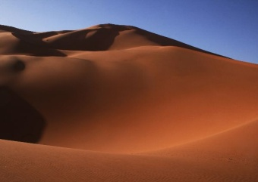 | 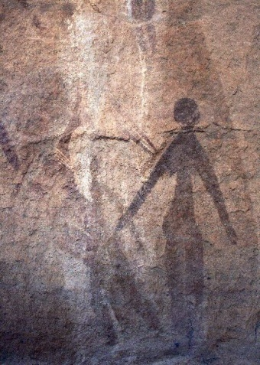 | 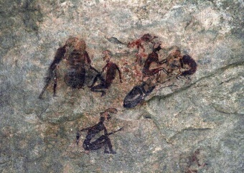 | 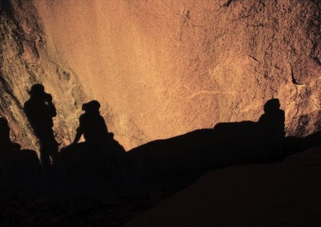
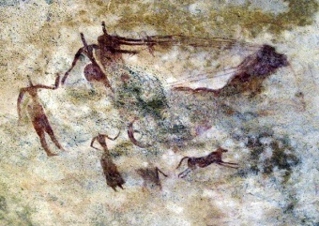 | 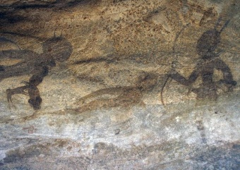 | 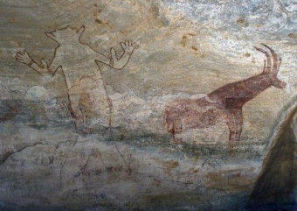 | 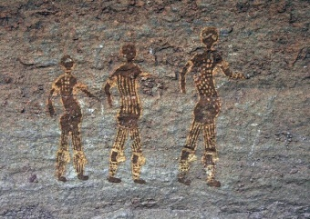
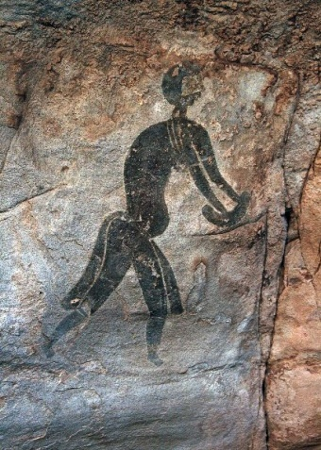 | 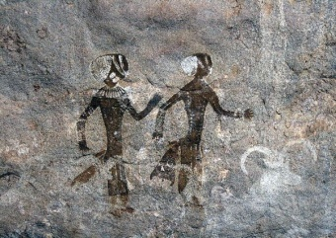 | 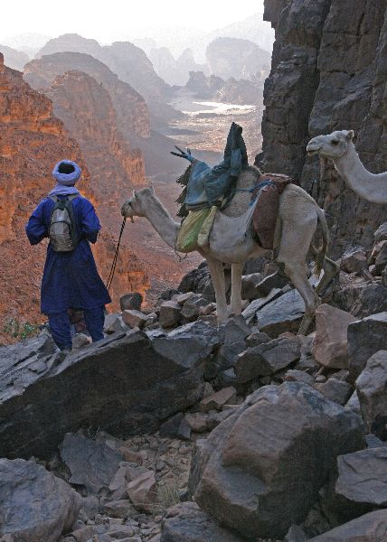 | 